PROIECT
BAZE DE DATE

Crearea unei baze de date pentru un hotel

Nume student: Coman Andreea-Elena
Grupa: 1044
Seria A

Profesor: Nagit Ioana

- Descrierea si schema bazei de date
Pentru a facilita functionarea unui hotel, managerul are nevoie de o baza de date pentru a tine evidenta angajatilor, a clientilor, a sarcinilor angajatilor sau a facturilor incasate. Aceste lucruri trebuie accesate intr-un mod rapid prin intermediul unei baze de date si a unui program. Urmeaza sa fie creata aceasta baza prin programul SQL Developer, apoi sa fie populata si utilizate diverse comenzi de afisare sau modificare a datelor.
Vor fi create 5 tabele: camere, angajat, client, cazare si facturi, avand diverse legaturi intre ele.
Baza de date este conform schemei urmatoare:
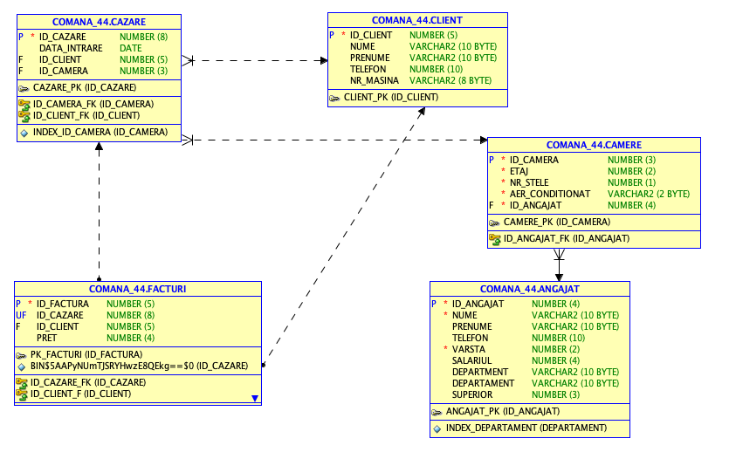

Descrierea tabelelor
Tabela camere contine informatii despre id-ul camerelor, etajul la care sunt pozitionate, numarul de stele, daca are sau nu aer conditionat fiecare camera si id-ul angajatului care se ocupa de acestea.
In tabela angajat, initial , va exista o coloana cu id-ul angajatilor, numele si prenumele acestora, numarul de telefon si varsta fiecarui angajat.
Tabela client va contine cate un id de client, nume, prenume, numar de telefon si numarul de inmatriculare al masinii clientului.
⁠Tabela cazare va contine in mare parte doar id-uri, anume: id de cazare, id client, id factura, dar si data intrarii clientului.
Tabela facturi va contine pe langa id-ul facturii, al clientului si al cazarii, care este unic, si pretul pe care il plateste clientul.
1.Creati o tabela numita „camere" cu urmatoarele coloane:
• Id_camera - number(3) Cheie primara
Etaj - number(2) not null
• Nr_stele - number(1) not null Aer_conditionat - varchar2(2)
• Id_angajat - number(4) not null

create table camere (id_camera number(3) primary key,
etaj number(2) not null,
nr_stele number(1) not null,
aer_conditionat varchar(2) not null,
id_angajat number(4) not null);
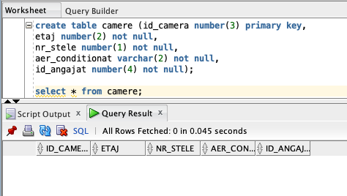

2.Creati o tabela numita „angajat" cu urmatoarele coloane:
•⁠ ⁠Id_angajat - number(4) Cheie primara
•⁠ ⁠Nume - varchar2(10) not null
•⁠ ⁠Prenume - varchar2(10)
Telefon - number(10)
•⁠ ⁠Varsta - number(2) not null

create table angajat( id_angajat number(4) primary key,
nume varchar2(10) not null,
prenume varchar2(10),
telefon number(10),
varsta number(2) not null);
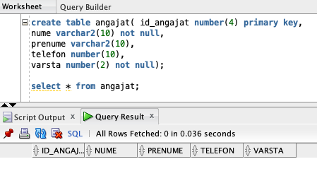

- Adaugati o cheie externa pentru id_angajat.
alter table camere
add constraint id_angajat_fk foreign key(id _angajat) references angajat(id_angajat);
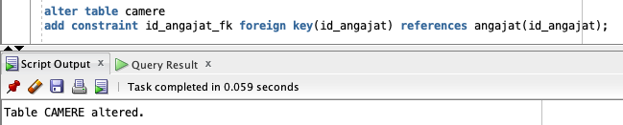

4.⁠ ⁠Creati o tabela numita „client" cu urmatoarele coloane:
•⁠ ⁠Id_client - number(5) Cheie primara
•⁠ ⁠Nume - varchar2(10)
•⁠ ⁠Prenume - varchar2(10)
•⁠ ⁠Telefon - number(10)
•⁠ ⁠Nr_masina varchar2(8)

Create table client
(id_client number (5) primary key,
nume varchar2 (10),
prenume varchar2 (10),
telefon number(10),
nr_masina varchar2 (8));
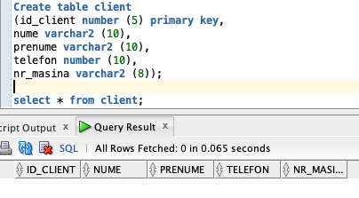

5.Creati o tabela numita „cazare" cu urmatoarele coloane:
•⁠ ⁠Id_cazare - number(8) Cheie primara
Data_intrare - date
Id_client - number(5)
Id_camera - number(3)
Cheie straina pentru id_camera(camere) si id _client(client)

create table cazare (id_cazare number(8) primary key,
data_intrare date,
id_client number(5),
id _camera number(3),
constraint id_camera_fk foreign key (id_camera) references camere(id_camera),
constraint id_client_fk foreign key (id_client) references client(id_client));
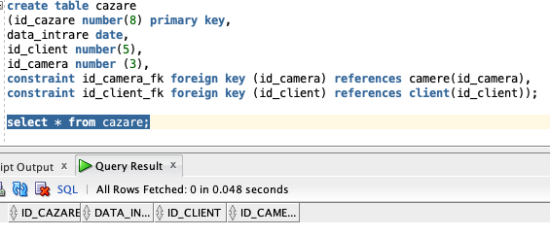

6.Creati o tabela numita „facturi" cu urmatoarele coloane:
•⁠ ⁠Id_factura - number(5) Cheie primara
•⁠ ⁠Id_cazare - number(8) unic
•⁠ ⁠Id_client - number (5)
•⁠ ⁠Pret - number(4)
Cheie straina pentru id_cazare(cazare) si id _client(client)

create table facturi
(id_ factura number(5) primary key,
id_cazare number(8) unique,
id_client number (5),
pret number(4),
constraint id _cazare_fk foreign key(id _cazare) references cazare(id_cazare),
constraint id _client_f foreign key(id _client) references client(id _client));
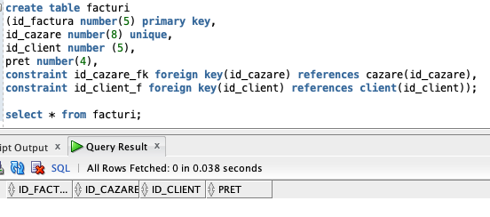

7. Inserare valori in tabele:
insert into angajat values(21, 'Gheorghe', 'Sandu',0745623123, 44);
insert into angajat values(22, 'Popescu', 'Maria',0712345678, 29);
insert into angajat values(23, 'lon', 'Cosmin',0798765432, 30);
insert into angajat values(24, 'Vasile', 'Ioana',0747524925, 44);
insert into angajat values(11, 'Marin', 'George',0774778558, 42);
insert into angajat values(10, 'Lupu', 'Livia',0728932768,38);
insert into angajat values(1, 'Stefan', 'Liviu',0745234764, 30);
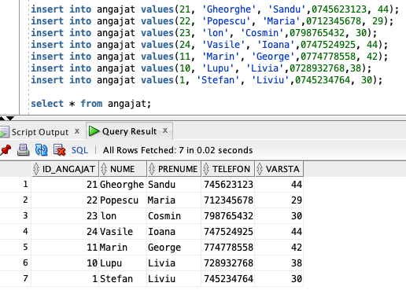

insert into camere values(101, 1, 4, 'DA', 22);
insert into camere values (102, 1, 5, 'DA', 23);
insert into camere values (103, 1, 4, 'DA', 23);
insert into camere values(104, 1, 4, 'DA', 22);
insert into camere values (105, 1, 4, 'DA', 21);
insert into camere values (106, 1, 5, 'DA', 24);
insert into camere values (107, 1, 5, 'DA', 24);
insert into camere values(108, 1, 3, 'NU', 11);
insert into camere values(109, 1, 4, 'NU', 11);
insert into camere values(201, 2, 3, 'DA', 11);
insert into camere values(202, 2, 4, 'DA', 10);
insert into camere values(203, 2, 5, 'DA', 10);
insert into camere values(204, 2, 3, 'NU', 10);
insert into camere values(205, 2, 5, 'DA', 21);
insert into camere values(206, 2, 3, 'NU', 11);
insert into camere values (207, 2, 4, 'DA', 24);
insert into camere values(208, 2, 3, 'NU', 23);
insert into camere values (209, 2, 5, 'DA', 22);
insert into camere values(301, 3, 4, 'DA', 10);
insert into camere values(302, 3, 4, 'DA', 11);
insert into camere values(303, 3, 3, 'NU', 21);
insert into camere values(304, 3, 3, 'NU', 22);
insert into camere values(305, 3, 5, 'DA', 23);
insert into camere values (306, 3, 4, 'NU', 22);
insert into camere values (307, 3, 3, 'NU', 23);
insert into camere values(308, 3, 4, 'NU', 21);
insert into camere values (309, 3, 3, 'DA', 22);
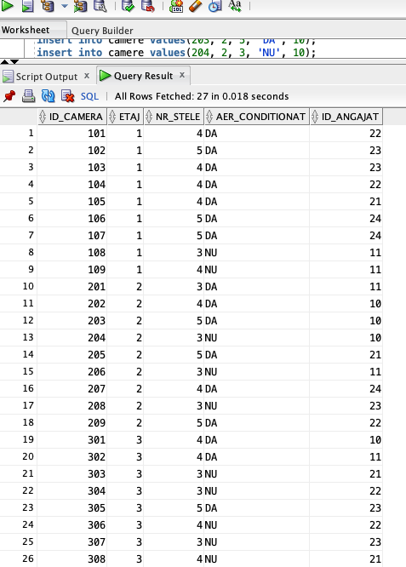

insert into client values(1102, Vascu', 'Laur', 0213456938, 'B21LAU');
insert into client values(1232, 'Graur', 'Marius, 0213728348, 'B33MAR');
insert into client values(2302, 'Badea', 'Mihai", 037823938, 'TL99MEH');
insert into client values(6738, 'Voica', 'Ion', 0278392772, 'IF37XKT');
insert into client values(4352, 'Badulescu', 'Andrea', 0743927482, 'TM77DEA');
insert into client values(2432, 'Florescu', 'Razvan', 0849374838, 'IL1OFLO');
insert into client values(3343, 'Dumitru', 'Teodor', 0738294672, 'CT11KYS');
insert into client values(4423, 'Gheorghe', 'Gigi, 0723892674, 'B28HAU');
insert into client values(2345, 'Moromete', 'Ilie', 0742058467, IS83MOR);
insert into client values(1332, 'Popa', 'Andrei, 0789374892, 'BR76POP);
insert into client values(6543, 'Mocanu', 'Marin', 0738463728, 'AR8OYHS');
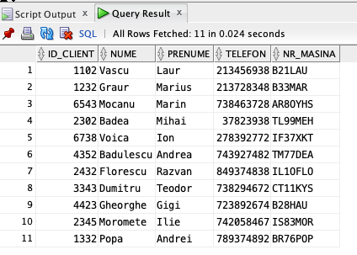

insert into cazare values (987, to_date('11-08-2000', 'dd-mm-yyyy'), 1102, 201);
insert into cazare values(988, to_date('11-08-2000', 'dd-mm-yyyy'), 1232, 202);
insert into cazare values (989, to_date('12-08-2000', 'dd-mm-yyyy'), 1102, 201);
insert into cazare values(990, to_date('15-08-2000', 'dd-mm-yyyy'), 2302, 301);
insert into cazare values(991, to_date ('13-08-2000', 'dd-mm-yyyy'), 6738, 105);
insert into cazare values(992, to_date('13-08-2000', 'dd-mm-yyyy'), 4352, 106);
insert into cazare values(993, to_date('14-08-2000', 'dd-mm-yyyy'), 2432, 107);
insert into cazare values(994, to_date('16-08-2000', 'dd-mm-yyyy'), 3343, 108);
insert into cazare values(995, to_date('15-08-2000', 'dd-mm-yyyy'), 4423, 302);
insert into cazare values(996, to_date('17-08-2000', 'dd-mm-yyyy'), 2345, 302);
insert into cazare values(997, to_date('18-08-2000', 'dd-mm-yyyy'), 1332, 301);
insert into cazare values(998, to_date('19-08-2000', 'dd-mm-yyyy'), 6543, 307);
insert into cazare values(999, to_date('19-08-2000', 'dd-mm-yyyy'), 1332, 301);
insert into cazare values(1000, to_date('19-08-2000', 'dd-mm-yyyy'), 1232, 109);
insert into cazare values(1001, to_date('19-08-2000', 'dd-mm-yyyy'), 2302, 208);
insert into cazare values(1002, to_date('19-08-2000', 'dd-mm-yyyy'), 3343, 308);
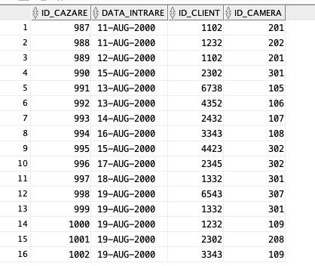

insert into facturi values (32422, 987, 1102, 300);
insert into facturi values (32424, 988, 1232, 250);
insert into facturi values(32425, 989, 1102, 300);
insert into facturi values(32426, 990, 2302, 330);
insert into facturi values(32428, 991, 6738, 280);
insert into facturi values (32429, 992, 4352, 350);
insert into facturi values(32431, 993, 2345, 500);
insert into facturi values (32433, 994, 3343, 300);
insert into facturi values (32434, 995, 4423, 330);
insert into facturi values (32438, 996, 2345, 300);
insert into facturi values (32439, 997, 1332, 200);
insert into facturi values (32440, 998, 6543, 210);
insert into facturi values (32441, 999, 1332, 315);
insert into facturi values (32442, 1000, 1232, 260);
insert into facturi values (32443, 1002, 3343, 280);
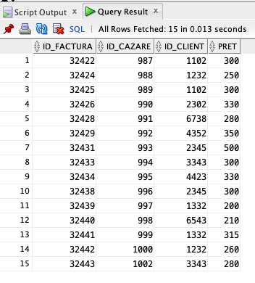

*Inserare si interogare inregistrare cu numele studentului.
insert into angajat values(100, 'Coman', 'Elena',0747494458, 21);
select * from angajati where id_angajat = 100;
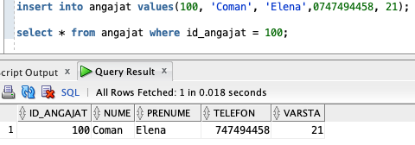

8.Stergeti tabela „facturi" si apoi anulati operatia.
drop table facturi cascade constraints;
flashback table facturi to before drop;
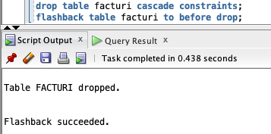

9.Modificati numele angajatului cu id-ul 1 in „Braga", pretul facturii cu id 32442 in 800. In tabela cazare modificati id-ul camerei in 109 pentru id_cazare =1002.
update angajat
set nume = 'Braga'
where id_angajat = 1;
update facturi
set pret = 800
where id_factura = 32442;
update cazare
set id_camera = 109
where id_cazare = 1002;
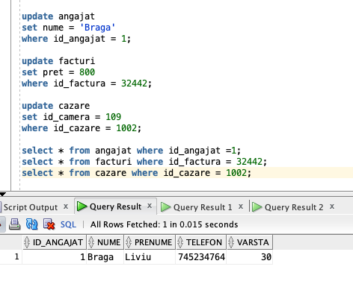
10.Modificati la tuplul cu id_factura =32438 pretul, astfel incat acesta sa fie acelasi cu pretul facturii 32429.
update facturi
set pret = (select pret from facturi where id_factura = 32429)
where id_factura = 32438
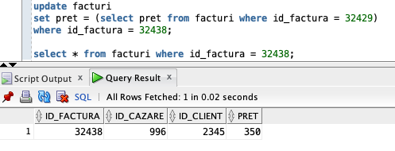

11.Stergeti angajatul a carui nume incepe cu B.
delete from angajat where nume like 'B%’;
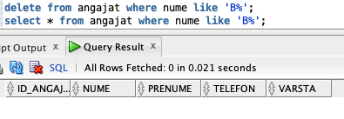

12.Afisati toate tuplurie din facturi ale caror pret este mai mic decat 300.
select * from facturi where pret < 300;
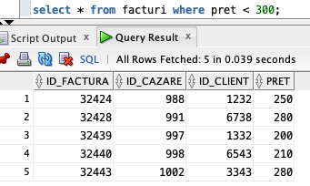

13.Afisati id-ul facturii si pretul pentru factura cu pret minum in tabela.
select id_factura, pret
from facturi
where pret = (select min(pret) from facturi);
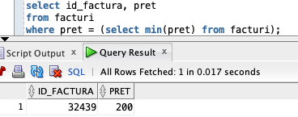
14.Afisati id-ul angajatului si numele acestuia, daca are varsta cuprinsa intre 18 si 35 de ani. ordonati dupa nume ascendent.
select id_angajat, nume from angajat
where varsta between 18 and 35
order by nume;
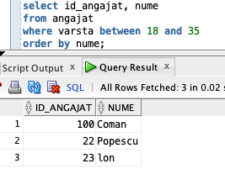
15.Afisati media preturilor din tabela facturi cu 2 zecimale.
select round(avg(pret),2) from facturi;
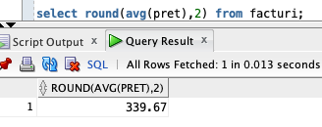

16.Afisati id_cazare, id_camera si data_intrare, id_client din tabela cazare, pentru clientii care au intrat pe data de 13.
select id_cazare, id_camera, data_intrare
from cazare
where extract (day from data_intrare) = 13;


17.Afisati numele, prenumele si numarul de telefon al clientilor cu nr de inmatriculare B33MAR si BR76POP.
select nume, prenume, telefon
from client
where nr_masina in ('B33MAR' , 'BR76POP);
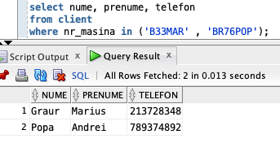

18.Adaugati la tabela angajat o noua coloana cu denumirea „Salariul", füind un numar de 4 cifre.
alter table angajat
add (salariul number(4));
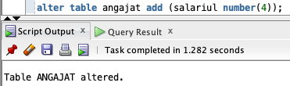

19.⁠ ⁠Adaugati salarii fiecarui angajat cu exceptia celui cu id 100.
update angajat
set salariul = 1850
where id_angajat = 21;

update angajat
set salariul = 1920
where id_angajat = 22;

update angajat
set salariul = 1875
where id_angajat = 23;

update angajat
set salariul = 2000
where id_angajat = 24;

update angajat
set salariul = 2123
where id_angajat =11;

update angajat
set salariul = 2544
where id_angajat = 10;
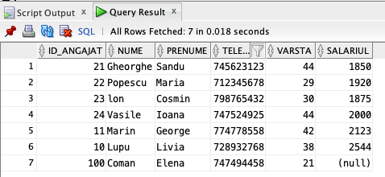

20.Adaugati in tabela angajat o noua coloana „department", find un sir de caractere de lungime 10.
alter table angajat add (department varchar (10));
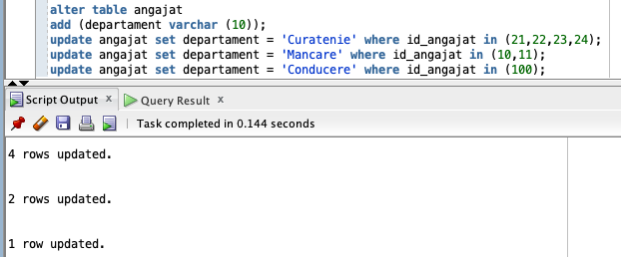

21.⁠ ⁠Pentru angajatii cu id 21,22,23,24 setati departmentul „Curatenie", pentru angajatii 10 si 11 departmentul „Mancare", iar pentru angajatul 100, „Conducere".
update angajat set departament = 'Curatenie' where id _angajat in (21,22,23,24);
update angajat set department = 'Mancare' where id _angajat in (10,11);
update angajat set department = 'Conducere' where id _angajat in (100);
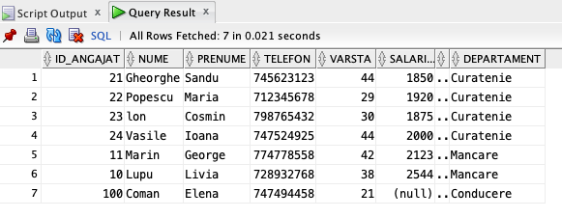

22.Afisati departamentele si numarul de angajati, luand in considerare doar angajatii cu salariul mai mare sau egal cu 1900.
select departament, count(id _angajat) as numar_angajati
from angajat
where salariul >= 1900
group by departament;
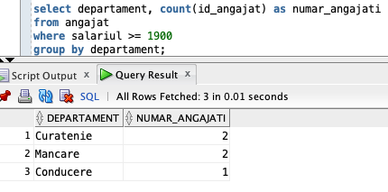
23.Afisati numele si prenumele angajatilor cu salariul null.
select nume, prenume
from angajat
where salariul is null;
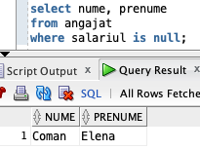

24.Afisati departamentul si salariul maxim unde acesta nu este null.
select departament, max(salariul) as salariu_maxim
from angajat
where salariul is not null
group by departament;
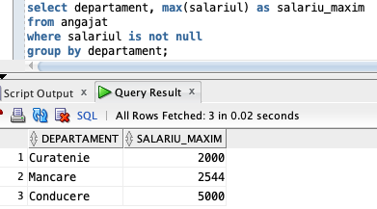

25.⁠ ⁠Modificati salariul angajatului 100 in 5000.
update angajat
set salariul = 5000
where id_angajat = 100;
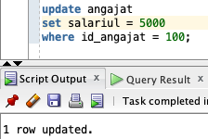

26.Afisati departamentul si salariul maxim, unde acesta nu este nul si maximul este mai mare decat 2200.
select departament, max(salariul) as salariu_maxim
from angajat where salariul is not null
group by departament having max(salariul) > 2200;
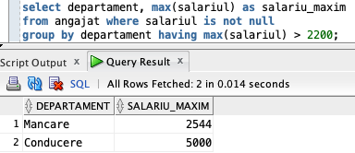

27.Afisati tuplurile din tabela cazare pentru care data de intrare este intre 14.08.2000 si 16.08.2000.
select * from cazare
where data_intrare between to_date('14-08-2000', 'dd-mm-yyyy')
and to_date('16-08-2000', 'dd-mm-yyyy');
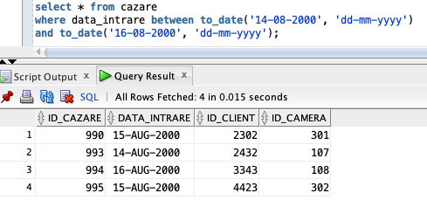

28.⁠ ⁠Afisati id_angajat, nume si id _ul camerei de care se ocupa acesta. Ordonati dupa nume.
select angajat.id_angajat, angajat.nume, camere.id_camera
from angajat, camere
where angajat.id _angajat = camere.id _angajat
order by id_angajat;
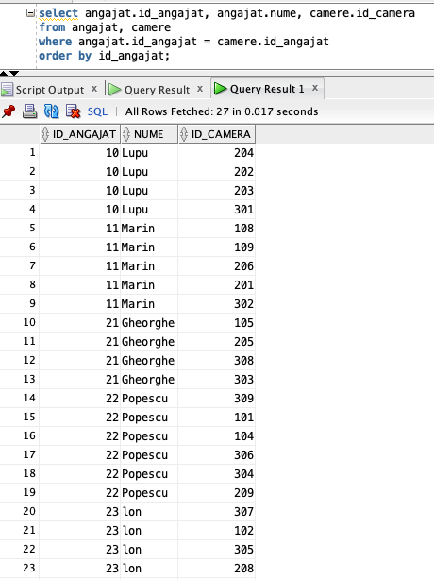

29.Afisat id-ul, numele si id-ul camerei de care se ocupa acesta(chiar daca acesta este null).
select angajat.id _angajat, angajat.nume, camere.id _camera from angajat, camera
where angajat.id _angajat = camere.id_angajat(+)
order by id_angajat;
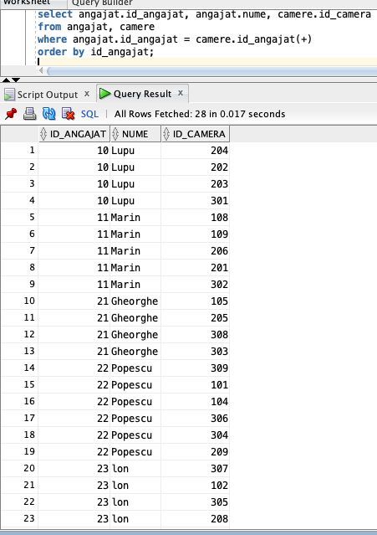
30.Afisati numele, salariul si marirea salariala. Pentru salariile mai mici de 1900, marirea este 100, pentru salariile cuprinse intre 1900 si 2000, 75, pentru salariile intre 2000 si 3000 este 50, iar pentru restul este 10.
select nume, salariul, case when salariul<1900 then 100
when salariul between 1900 and 2000 then 75
when salariul between 2000 and 3000 then 50
else 10
end as marire from angajat;
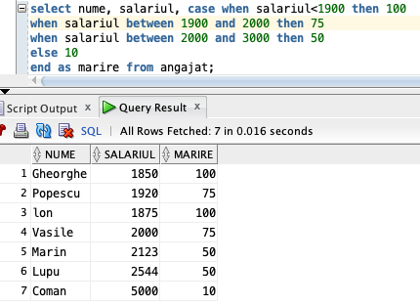

31.Afisati numele, salariul, departamentul si salariul marit. Salariul se mareste cu 50 pentru departamentul Curatenie, cu 100 pentru departamentul mancare, iar in rest cu 750.
select nume, salariul, departament, decode(departament, 'Curatenie', 50+salariul, 'Mancare', 100+salariul, 750+salariul) as salariu_marit from angajat;
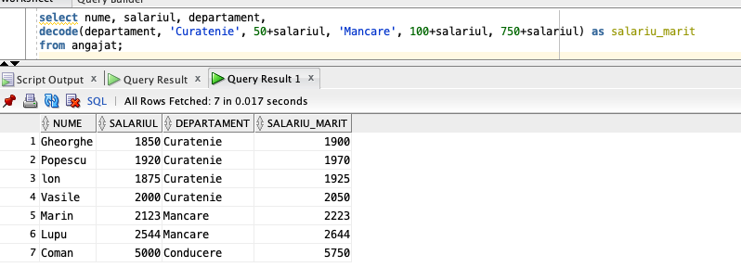

32.Afisati numele, prenumele si departamentul angajatilor cu salariul mai mic de 2000 si al celor cu salariul mai mare sau egal cu 5000. Folositi operatorul Union.
select nume, prenume, departament
from angajat where salariul<2000
union
select nume, prenume, departament
from angajat
where salariul>=5000;
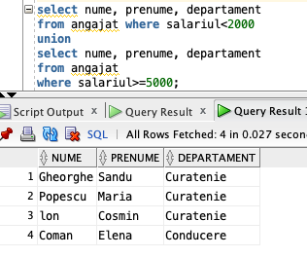

33.Afisati id-ul facturii, id-ul clientului, al camerei, pretul si data intrarii pentru care id-ul de cazare este acelasi cu unul din cele de pe data 12.08.2000 si, in acelasi timp, id-ul camerei sa fie 301 sau 109. Folositi operatorul Union.

select f.id_factura, f.id_client, c.id_camera, f.pret, c.data_intrare
from facturi f, cazare c
where f.id_cazare = (select id_cazare from cazare where data_intrare = to_date('12-08-2000', 'dd-
mm-yyyy')) and c.id_cazare=f.id_cazare
union
select f.id_factura, f.id_client, c.id_camera, f.pret, c.data_intrare
from facturi f, cazare c
where c.id_camera in (301, 109) and c.id_cazare=f.id_cazare;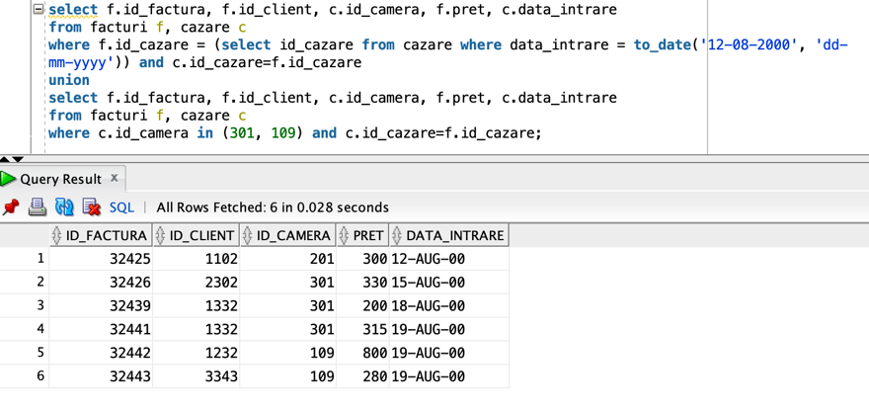
34.⁠ ⁠Afisati toate id-urile de cazarii, datele intrarii si id-urile camerelor cu exceptia celor care au data de intrare in ziua de 19 sau 13 a oricarei luni.
select id cazare, data_intrare, id_camera from cazare
minus
select id_cazare, data_intrare, id_camera from cazare
where data_ intrare like "19%' or data_intrare like'13%';
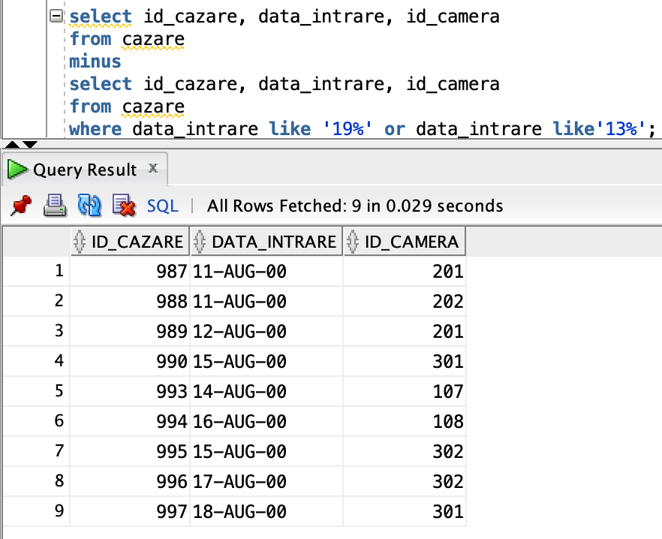
35.Afisati id-ul camerei si de cate ori a fost inchiriata aceasta dupa data de 12.08.2000. Afisati doar tuplurile cu un numar de inchirieri mai mare decat 1.
select id_camera, count(id_cazare) as numar_inchirieri
from cazare
where data_intrare > to_date('12-08-2000', 'dd-mm-yyyy') group by id_camera
having count (id_cazare) > 1;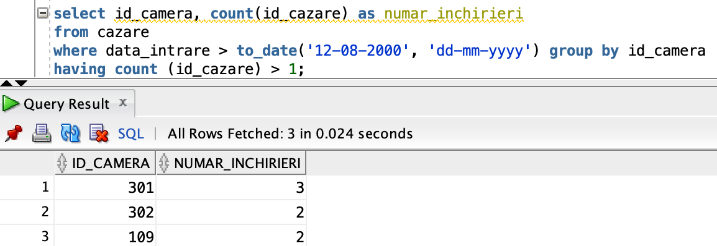

36.Afisati id-ul camerei si pretul pentru cazarile efectuate pe 15.08.2000 si pentru care id-ul facturi se termina in 426. Folositi operatorul intersect.
select c.id_camera, f.pret from cazare c, facturi f
where f.id_client= c.id_client and data_intrare = to_date('15-08-2000', 'dd-mm-yyyy')
intersect
select c.id_camera, f.pret from cazare c, facturi f
where f.id_client = c.id_client and id_factura like '%426%';
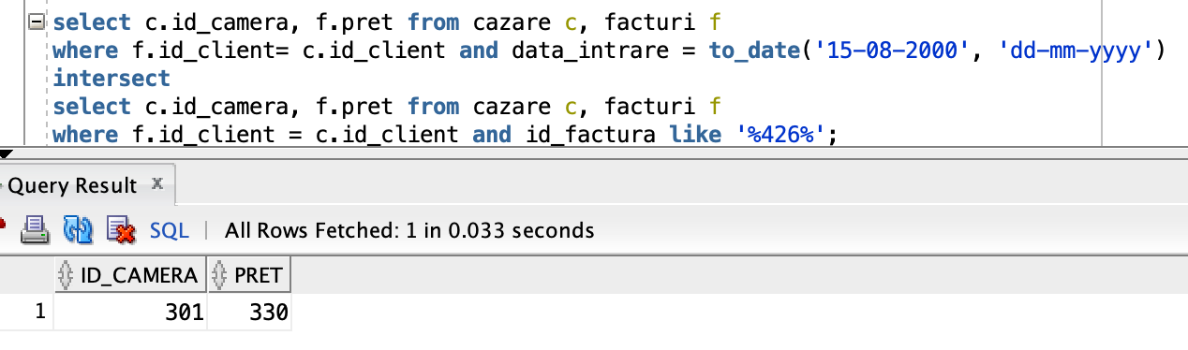

37.Creati o tabela „salariat" preluand doar structura tabelei angajat.
create table salariat as select * from angajat where 1=0;
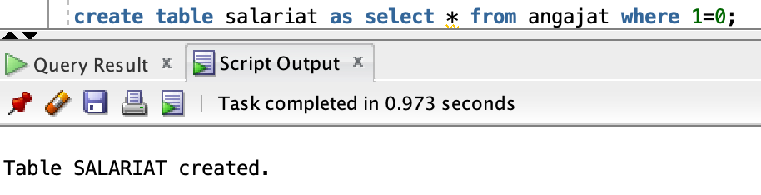

38.⁠ ⁠Adăugați in tabela salariat inregstranle din tabela angajat.
insert ALL into salariat
select * from angajat ;
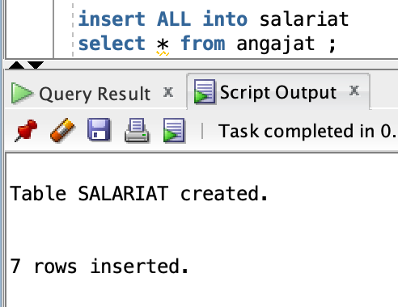

39.⁠ ⁠Stergeti din tabela salariat inregistrarile angajatilor cu id-ul 21,22,23 si 24 si apoi stergeti tabela.
delete (select * from salariat where id_angajat in (21, 22, 23, 24));
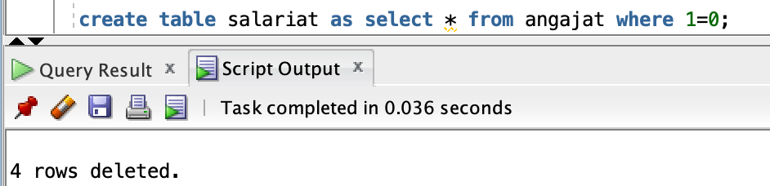

40.Creati o tabela virtuala „Curatenie", preluand id-ul, numele, varsta si departamentul din tabela angajati. Preluati doar departamentele „Curatenie" si „Conducere".
create or replace view Curatenie
as
select id_angajat, nume, varsta, departament from angajat
where departament in ('Curatenie', 'Conducere');

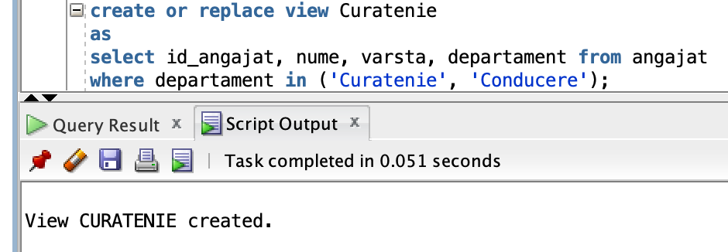
41.Creati o tabela virtuala cu id-ul camerei, numarul de stele si id-ul angajatului care se ocupa de camera. Preluati doar pentru angajatul 22.
create or replace view CamereAngajat22
as select id_camera, nr_stele, id_angajat from camere
where id_angajat = 22;
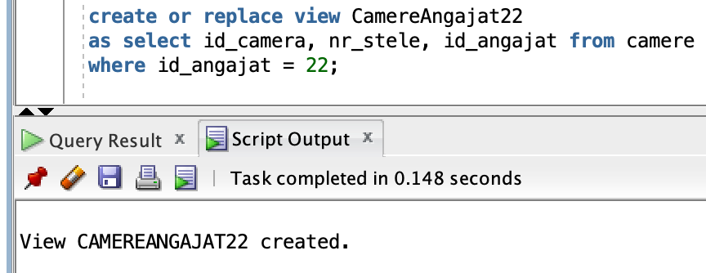

42.Afisati Tabelele virtuale „Curatenie" si „CamereAngajat22".
select * from Curatenie;
select * from CamereAngajat22;
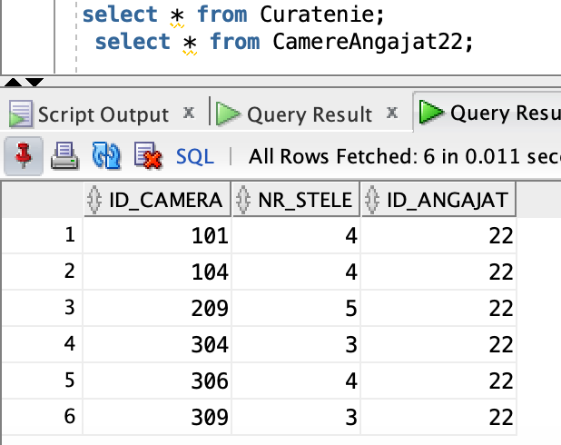

43.Modificati in tabela „Curatenie" departamentul anggjatilor cu varsta de 29 de ani in „Menai" si apoi modificati varsta angajatului 21 in 50 de ani.
update Curatenie
set departament = 'Menaj'
where varsta = 29;
update Curatenie
set varsta = 50
where id_angajat=21;
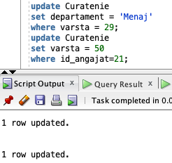

44.Afisati tabela „CamereAngajat22" doar cu camerele de 4 si 5 stele.
select * from CamereAngajat22 where nr_stele in (4,5);
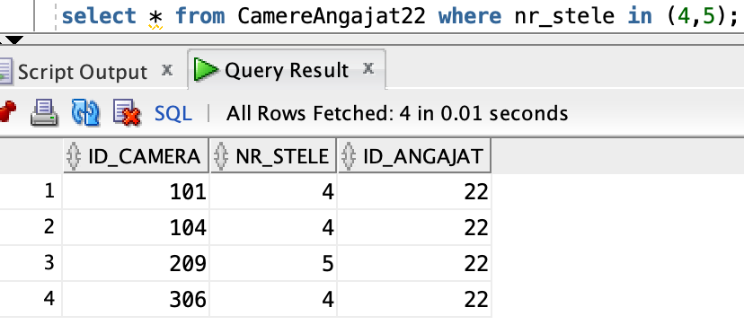

45.Creati un index pentru coloana departament din tabela angajat si pentru coloana id_camera din tabela cazare.
create index index_departament on angajat(departament);
create index index_id camera on cazare(id camera);
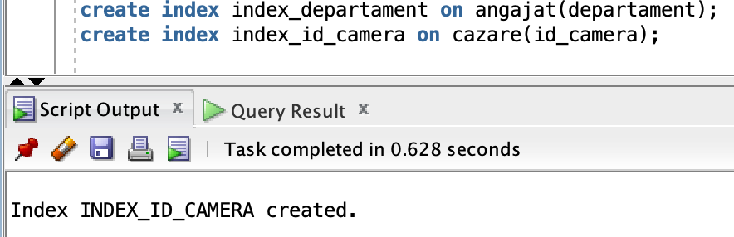
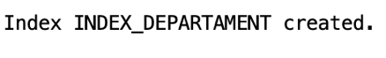

46.Creati o secventa care sa inceapa de la 1003, cu un pas de 1 si o valoare maxima de 1050.
create sequence secventa1 start with 1003
increment by 1
maxvalue 1050;
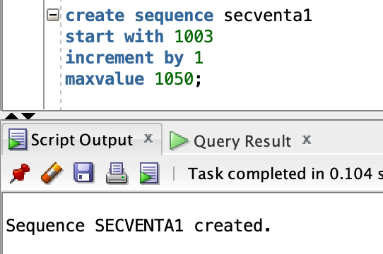

47.Adaugati o noua valoare in tabela cazare cu o valoare din secventa, data 15.01.2001, id-ul camerei 103 si id-ul clientului 1102.
insert into cazare values(secventa1.nextval, to_date('15-01-2001', ‘dd-mm-yyyy'), 1102, 103);
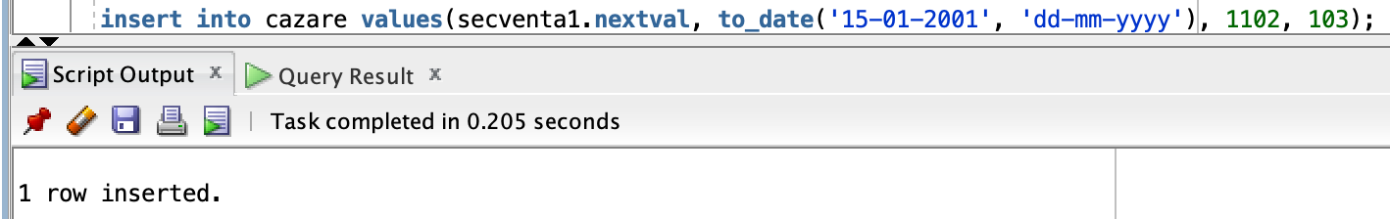

48.Creati o secventa care sa porneasca de la 12, sa incrementeze cu 1 pana la 19. Adaugati apoi un nou angajat cu id-ul creat de secventa, numele Ivanov, prenumele Liliana , numarul de telefon 0765324843, 22 de ani si salariu 2800 lei. Departamentul de conducere.

create sequence secventaangajat start with 12
increment by 1 maxvalue 19;
insert into angajat values( secventaangajat.nextval, 'Ivanov', 'Liliana', 0765324843, 22, 2800,
'Conducere');
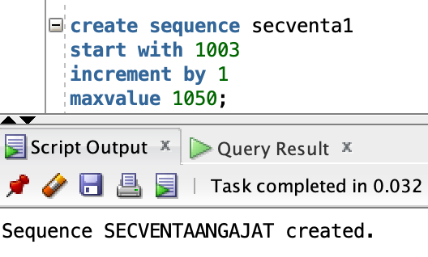
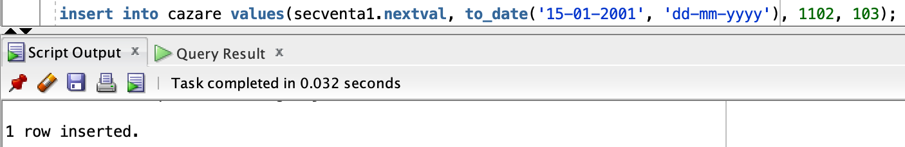
49.⁠ ⁠Creati un sinonim pentru tabela angajat si pentru tabela cazare.
create synonym ang for angajat;
create synonym caz for cazare;
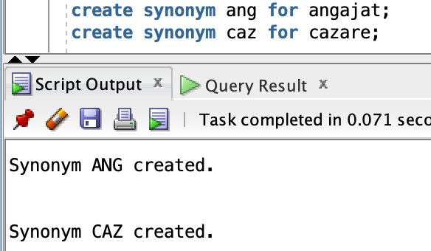

50.Adaugati in tabela angajat, coloana „superior", care sa exprime ierarhizarea, cu tipul de data
numar de 2 caractere. Ulterior modificati tipul de data in number(3).
alter table angajat
add (superior number(2));
alter table angajat
modify superior number(3);
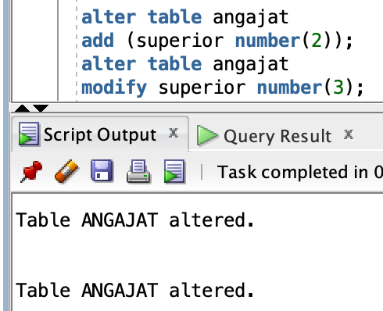

51.Atribuiti angajatilor 21 si 11 superiorul 12, angajatilor 22,23 si 24 superiorul 21, angajatilor 10 si
12 superiorul 100.
update angajat set superior = 12 where id _angajat =21;
update angajat set superior = 100 where id_angajat =10;
update angajat set superior = 21 where id_angajat in (22,23,24);
update angajat set superior = 12 where id _angajat in (11);
update angajat set superior = 100 where id_angajat = 12;
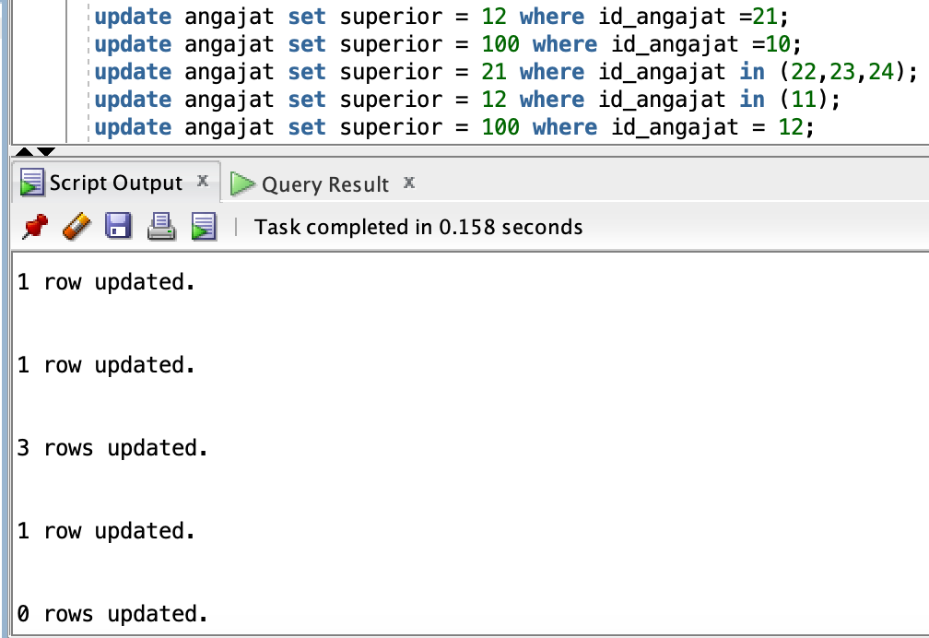

52.⁠ ⁠Afisati numele, prenumele, departamentul, superiorul si nivelul angajatilor cu varsta de peste
18 ani, fiind subordonati angajatului 100.
select nume, prenume, departament, superior, level from angajat where varsta>18
connect by prior id_angajat = superior
start with id_angajat = 100;
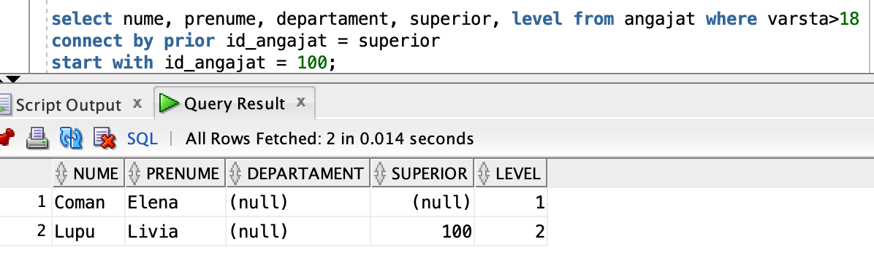

53.Afisati numele, prenumele, salariul, superiorul si nivelul angajatilor al caror numar de telefon incepe cu 7,find superiorii angajatului cu prenumele „loana".
select nume, prenume, salariul, superior, level
from angajat
where telefon like '7%'
connect by id_angajat =prior superior
start with lower(prenume)='ioana';
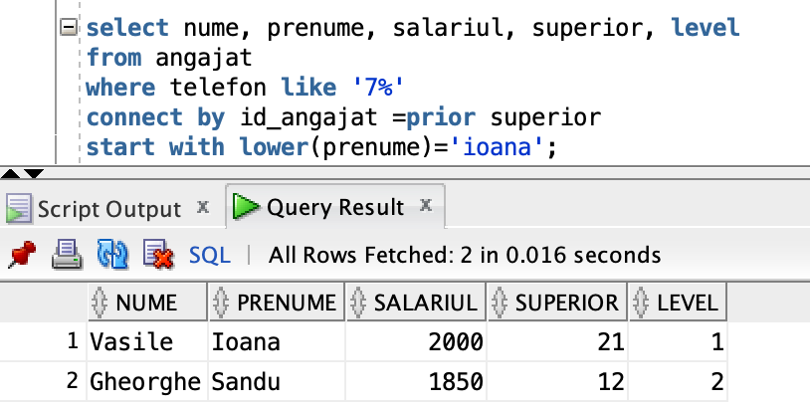

54.Afisati id-ul angajatului, numele, id-ul camerei si etajul acesteia, chiar daca acesta nu se ocupa de nici o camera. Adaugati apoi o conditie care sa afiseze doar angajatii care nu se ocupa de camere.
select angajat.id _angajat, angajat.nume, camere. id_camera, camere.etaj
from angajat, camere
where angajat.id_angajat = camere.id_angajat(+) and camere.id_angajat is null
order by id_angajat;
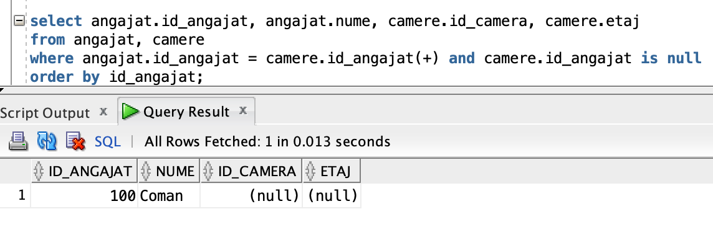

55.Sa se afiseze pentru fiecare angajat id-ul, numarul de camere si salariul, doar daca acesta este mai mic decat salariul mediu.
select a.id _angajat, count(c.id_camera), a.salariul from angajat a, camere c
where a.id_angajat = c.id_angajat
group by a.id_angajat, a.salariul having (select avg(salariul) from angajat)>a.salariul;
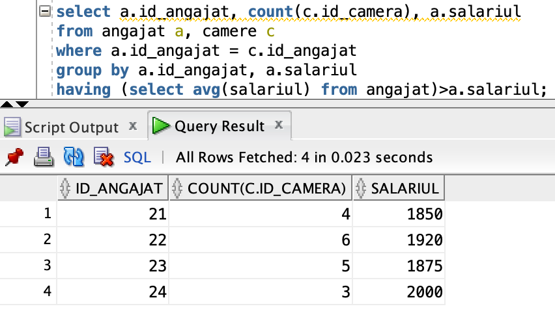

56.⁠ ⁠Să se afiseze id_factura, id _client, id _cazare,pretul si discount-ul(dc) astfel:
Pentru facturile cu pretul mai mic decat 280, dc=10%
Pentru facturile cu pretul intre 280 si 350, dc=15% Pentru restul facturilor dc=20%
Din acestea sa se elimine facturile cu id-ul 1000 si 1002. Ordonati dupa id_cazare.

select id_factura, id_client, id_cazare, pret,
case when pret <280 then 0.1
when pret between 280 and 350 then 0.15
else 0.2 end as discount from facturi
minus
select id_factura, id_client,id_cazare, pret,
case when pret <280 then 0.1
when pret between 280 and 350 then 0.15
else 0.2 end as discount from facturi
where id_cazare in(1000, 1002)
order by id_cazare;
